采购需求

一、技术要求
序号 | 名称 | 说明 | 数量
1 | 8米市电路灯 | 1、灯杆主杆高度 8 米，材质为 Q235 钢材，主杆壁厚≧3.0mm，上口径为100*100mm方管，下口径150*150mm方管，法 兰参考尺寸：320*320*14mm,光源距地面高度为：78米，出臂：80*80mm方管，臂长≥1.0 米。  2、杆整体及支架整体热镀锌喷塑，塑层厚度≥70um，灯杆颜色喷塑前由业主确定。 | 61
2 | 市电控制箱 | 1、防触电保护等级：1类；  2、不锈钢或热镀锌外壳,远程智能开关；  3、配电箱加漏电保护器；  4、配电箱数量：1套 | 1
3 | 混凝土基础等 | 1、混凝土基础尺寸：800X800X900MM，  2、混凝土标号：C20 | 61
4 | 参考图样 | 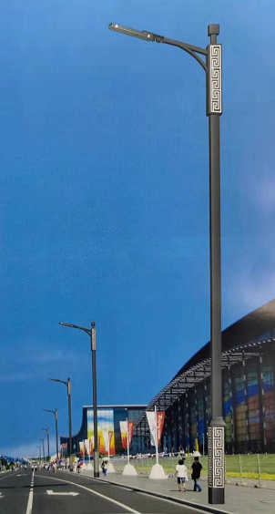 | 61
5 | 智能照明  监控终端 | 防雷电源接口板、显示模块等板卡电气上相互独立采用模  块化结构、热插拔工艺设计，金属外壳，具有主板、通讯  板，电源板，模拟量采集板，开关量板，工作电源：三相  供电，具有自动切换相位功能（终端在无蓄电池的情况下，  切断任何两相电源仍能正常工作）；具有带蓄电池 8 小时 工作储能 | 1
6 | 电缆线 | VV22 4*16mm电缆线 | 1710米
7 | 挖填电缆线沟 | 挖填电缆线沟尺寸：200x300 x300mm | 1710米
8 | 电缆波纹管 | 电缆波纹管Φ40mm | 1710米
9 | 护套线 | RVV 2*2.5mm²护套线 | 610米

- 拟采用的LED道路照明具有中国质量认证中心出具的灯具CQC认证证书
- 拟采用的LED道路照明具有第三方资质机构出具的LED CE证书
- 拟采用的LED照明路灯具有第三方资质机构出具的100W照明灯具CQC标志认证实验报告
- 拟采用的LED道路照明灯具具有省级道路照明灯具产品质量监督检验中心出具的120WLED照明灯具检验报告
- 拟采用的LED道路照明灯杆具有省级道路照明灯具产品质量监督检验中心出具的10米锥度杆检测报告
6、需求清单配电箱中涉及远程智能终端设备技术参数要求如下：须提供设备厂家国家级检测机构检测报告
6.1本体结构具备插板式结构，支持带电热插拔功能。
6.2监控终端产品应能直接采集交流工频电量，实现对电压、电流、有功功率、功率因素的测量，并向远方发送数字量。
6.3监控终端产品应能接收和执行遥控命令、校时命令和复位命令。
6.4监控终端内部程序出现程序死机或死循环时，能够自动恢复。
6.5可扩展48路电流、电缆防盗、单灯控制检测、对智能电表远程数据采集和光照度采集的功能。
6.6、监控终端产品可通过“诊断”功能诊断通讯板、采样板和控制板的工作状态。
6.7、当脱离上位机时，监控终端产品应能单端采集实时数据和信息。
6.8、监控中心软件出现故障时，监控终端能够按照既定策略控制开关灯运行。
6.9、监控终端产品应能够保证在断电后重新接上电源，通讯系统能正常运行，并确保实时数据不丢失。
6.10、监控终端采用三相电源供电，当其中任意两相电源断电，终端会自动切换到带电相位工作，三相没电能够切换到蓄电池给设备供电。
6.11、设备在-40摄氏度到85摄氏度环境下能够正常工作，并在正常大气条件下，绝缘电阻大于10MΩ ，1.5kv 工频耐电压，未出现击穿和短路。
备注：1、须将以上证书、报告扫描件编制进投标文件中，中标后三日内需提供以上证件原件由业主进行审查，无法提供或提供不全中标无效。
- 中标后签合同前须提供样品一套（智能终端设备） ，不符合本要求的作无效标处理。

路灯基础
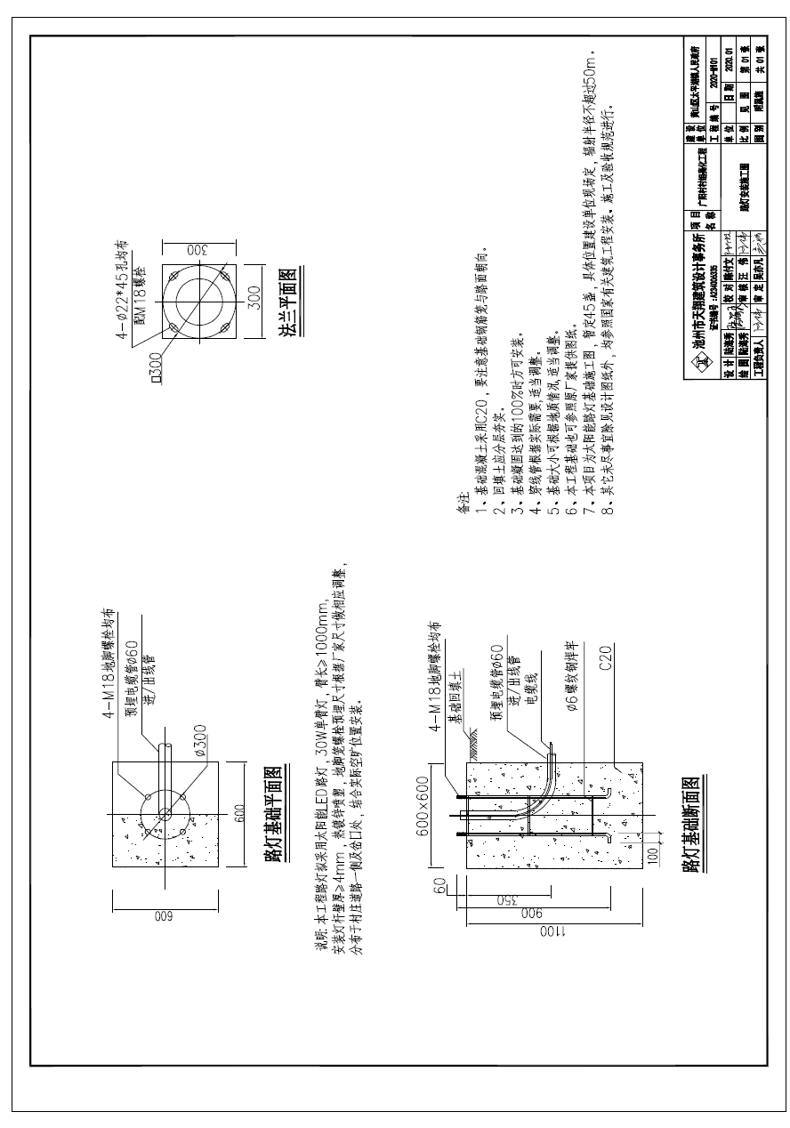

二、商务要求
序号 | 内容 | 要求
1 | 合同签订地点 | 黄山市黄山区仙源镇人民政府
2 | 供货完成时限 | 合同签订后30日内完成本项目所有内容包括路灯混凝土基础、安装，并通过采购人验收。
3 | 供应商报价 | 须包含采购、运输、安装辅材、人工、税费等完成本项目所需的一切费用。
4 | 货物包装运输要求 | 除合同另有规定外，成交人提供的全部货物均应按标准保护措施进行包装，涉及木质制品及木制包装材料的（含铺垫、支撑、加固设施设备等），禁止使用和调入松木及其制品。该包装应适应远距离运输、防潮、防震、防锈和防野蛮装卸，确保货物安全无损运抵现场。由于包装不善所引起的货物锈蚀、损坏和损失均由成交人承担。
5 | 货物质保期 | 一年（自验收合格之日起计算）
6 | 货物售后服务 | 质保期内因产品质量问题出现的损坏应无偿更换全新产品，质保期后，对产品维护和更换收取相应的费用。
7 | 验收 | 须经过采购人验收合格。
8 | 付款 | 付款人：黄山市黄山区仙源镇人民政府  付款方式： 本项目全部完成通过采购人验收合格之后支付至合同总价款的97%，余款3%作为质保金，自验收合格之日起至养护期满后无质量问题一次付清。
9 | 履约保证金 | 中标人在签订合同时应按照招标文件规定向采购人提交合同金额的 2%。  可采用转账、电汇、支票、汇票、本票、保险、保函等非现金形式。  中标单位按投标承诺履约完成后予以退还。

